- найдите точку на тыльной стороне руки между большим и указательным пальцем и слегка помассируйте ее в течение одной минуты;
- слегка помассируйте кончик мизинца.

Техники визуализации
Данная группа техник основана на использовании возможностей воображения.
- Ваше эмоциональное напряжение – это туго набитый шар. Огромный шар. Он буквально распирает вас изнутри. В своем воображении проткните этот шар иголкой. Он лопнул. Вместе с ним «лопнуло» и ваше напряжение, отчаяние.
- Представьте, что ваши неприятности вы упаковали в мешок и положили на платформу поезда. Поезд поехал и увез ваши несчастья.
- Вспомните то место, где вы были счастливы. Представьте себя там.
- Представьте себя успешными и спокойными (поменяйте «плохой стул» на «хороший»).

Техники самовнушения
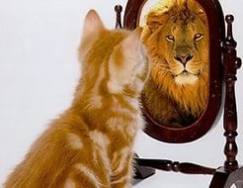
Самовнушение должно быть позитивным, жизнеутверждающим, конструктивным (нельзя внушать себе негативное); должно быть облечено в простые, четкие и понятные фразы в утвердительной форме без частицы «не» («я хочу…», «я могу…» и т. п.) и предполагает многократное повторение.
Придумайте несколько кратких оптимистичных тезисов, которые нужно повторять в период волнения. Например:
- Все будет нормально!
- Сейчас я почувствую себя лучше!
- Я уже чувствую себя лучше!
- Без сомнения, я справлюсь!

Техники рационализации
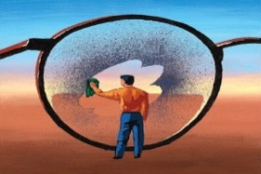
Данные техники основаны на использовании механизма психологической защиты – рационализации, заключающей в себе активно-положительный потенциал поведения личности.
Возьмите чистый лист бумаги. Наверху напишите «мучащую» вас проблему. Затем лист разделите вертикально на две половины. Слева запишите в столбик все неприятные мысли, которые приходят в голову в связи этой проблемой. В правый столбик запишите все преимущества, которые также имеются в данной ситуации. Какой столбик получился длиннее? Теперь фразы из первого столбика переформулируйте так, чтобы они звучали позитивно, и перепишите их в новой формулировке в правый столбик.

Применение подобных способов саморегуляции поможет Вам обеспечить самообладание и выдержку, адекватные проблемной ситуации, неизбежно возникающей при испытаниях.

МБУ ЦПДК г. Сочи
Отдел психологического сопровождения

Муниципальное бюджетное учреждение
Центр педагогической диагностики и консультирования детей и подростков
г. Сочи
Памятка

Методы самопомощи
в ситуации стресса
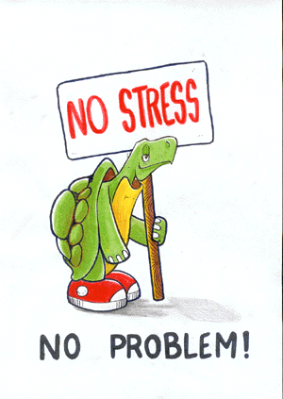

Сочи, 2016
Методы самопомощи в ситуации стресса

Порой, экзамен может стать серьезным стрессогенным фактором.
Что делать, чтобы нейтрализовать стресс?
Во-первых, при стрессах быстро расходуется запас витаминов в организме, особенно группы В. Необходимо принимать витамины ежедневно, но все должно быть в меру!
Во-вторых, очень полезны физические упражнения. Ходите в спортивный зал, делайте зарядку, танцуйте, пойте, гуляйте по городу.
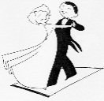
В-третьих, необходима психическая и физическая релаксация. Попробуйте следующие способы: слушайте расслабляющую музыку, смотрите на ночное небо, облака, мечтайте.
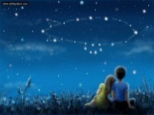
В-четвертых, для гармоничной жизни необходима поддержка семьи, друзей. Ходите на психологические тренинги, не уклоняйтесь от семейных торжеств, знакомьтесь с новыми интересными людьми. Уделяйте внимание своим родным, ведь они особенно нуждаются в вашей любви, заботе, ласке.

Необходимо четко осознать, что очень многое зависит только от вас.
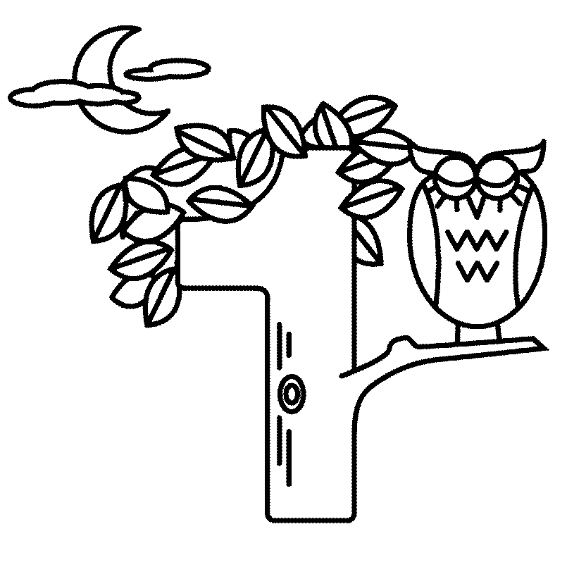
Первая группа методов саморегуляции
Основана на использовании человеком тех возможностей, которые он имеет «под рукой». Когда вас начинают охватывать неприятные чувства, вы теряете контроль над своими эмоциями, впадаете в отчаяние, полезно использовать следующие средства «из жизни»:
- Рассказать все друзьям, которые поймут и посочувствуют.
- Пройтись по магазинам, купить себе какую-нибудь мелочь, которая доставит удовольствие.
- Лечь спать (выспаться).
- Заниматься спортом.
- Послушать любимую музыку и потанцевать под нее.
- Гулять по лесу, созерцать движения реки или спокойную гладь озера, лесные звуки и запахи способны вернуть душевное равновесие и работоспособность даже в самых трудных ситуациях.
- Плакать и смеяться. Смех и плач оказываются своеобразной защитой нервной системы. Их можно рассматривать как серию коротких выдохов. Эти выдохи и дробят опасный поток импульсов.
- Принять контрастный душ или теплую ванну с приятным ароматом и пеной.
- Дышать уступами. Три-четыре коротких выдоха подряд, потом столько же коротких вдохов. Благодаря этому разбивается поток импульсов, идущих в мозг при глубоком вдохе, что очень важно при стрессе.
- Вдохнуть глубоко до 10 раз.
- Поколотить подушку или выжать - большая часть энергии гнева копится в мышцах плеч, в верхней части рук и в пальцах.
- Спеть любимую песню про себя.
- Закрасить газетный разворот.
- Попробовать пальчиковое рисование (ложка муки, ложка воды, ложка краски), нарисовать несколько клякс, а потом поговорить о них.
- Легко сжимать и разжимать в руке маленький мячик или резиновую игрушку.
- Смотреть на горящую свечу.
- Пересчитывать зубы языком с внутренней стороны.
- Улыбнуться себе как можно шире, показав зубы.

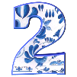
Вторая группа методов саморегуляции
Техники релаксации (расслабления)
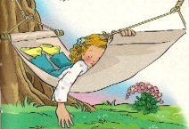
- Сожмите пальцы в кулак с загнутым внутрь большим пальцем. Делая выдох спокойно, не торопясь, сжимайте с усилием кулак. Затем, ослабляя сжатие кулака, сделайте вдох. Повторите 5 раз. Теперь попробуйте выполнить это упражнение с закрытыми глазами, что удваивает эффект.
- Для снятия напряжения помогает техника самомассажа:
- найдите точку между бровями и переносицей и помассируйте ее плавными круговыми движениями в течение одной минуты;
- попросите кого-нибудь помассировать вам плечи;
- положите руку на заднюю часть шеи ниже затылка и мягко сожмите и разожмите ее несколько раз;

